Spoštovani starši in učenci!
V prihodnjih dneh bo potekalo učenje na daljavo. Pošiljam vam navodila za delo.
Na voljo za vsa vprašanja sem vam vsak delovni dan od 8.00 do 14.00.
Želim vam vse dobro in pazite nase.
Aleša Sušnik Škedelj

8.razred:
RISANJE: TIHOŽITJE
Tehnika: navaden svinčnik (NIKAKOR NE tehnični svinčnik)
Tihožitje je sestavljeno iz predmetov, ki jih postavimo pred seboj z namenom, da jih narišemo.
Tihožitje je upodobitev razpostavljenih mrtvih ali negibnih stvari, kot so cvetje, glasbila, ubita divjačina, posodje...
Glede na upodobljene stvari govorimo o tihožitjih s predmeti:
- nežive narave (najrazličnejši predmeti, od posodja in instrumentov do knjig, nakita itd.)
- mrtve narave (lovska, ali ribiška tihožitja, ki kažejo mrtev plen)
- pritajenim življenjem (cvetlična, sadna ali povrtninska tihožitja)
Velikokrat gre seveda za kombinacije, še zlasti, kadar imamo opravka z večjimi, scensko zastavljenimi prizori, kot so kuhinjska tihožitja, ateljejska tihožitja

NALOGA
Izberi si 4 predmete od naslednjih:
skodelica in krožnik, skodelica za kavo, kozarec s peceljem, navaden kozarec, kozarec od kumaric ali nutelle, pomarančo, jabolko, limono, mandarino, solnico, manjši vrč, vazo (z rožami ali brez), lonček ali manjšo plastenko od jogurta, pol-litersko plastenko za vodo, plastična posoda od skute…..(prazna ali polna)….
Izbereš VSAJ 4 predmete. Postaviš jih pred seboj na mizo in jih razporediš tako, da so eni predmeti bolj spredaj, eni pa bolj zadaj (razdalja do 15 cm).
Rišeš s svinčnikom na A3 ali A4 format. Pazi na kompozicijo, da je čimvečje, ampak vseeno, da ne gre čisto v rob ali da celo ne pride vse v format.
Poglej si postopek risanja. Na koncu predmete rahlo zasenčiš (NE BARVAJ S PRSTI!!!!) in narišeš in obarvaš tudi sence.
Izdelek podpišeš: ime, priimek, DATUM ter ga fotografiraš ali poskeniraš in mi ga pošlješ po mailu (alesa.susnik.skedelj@ostpavcka.si)
in prineseš v šolo .

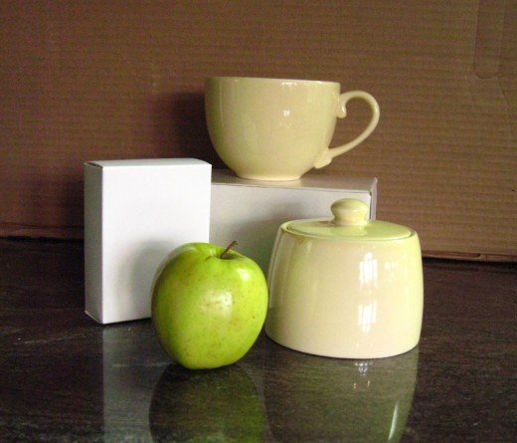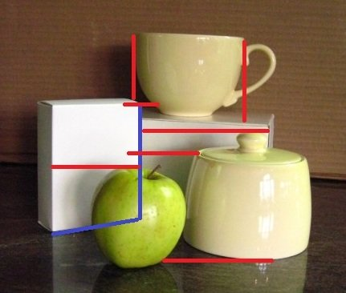

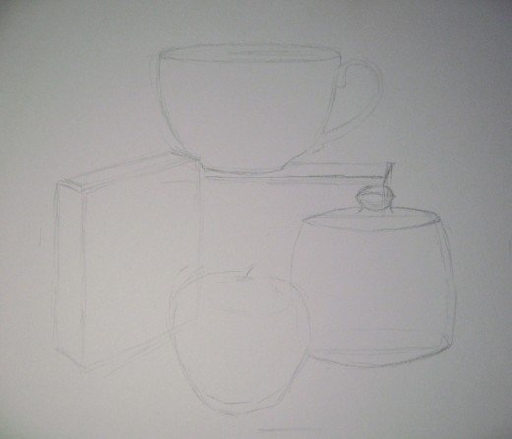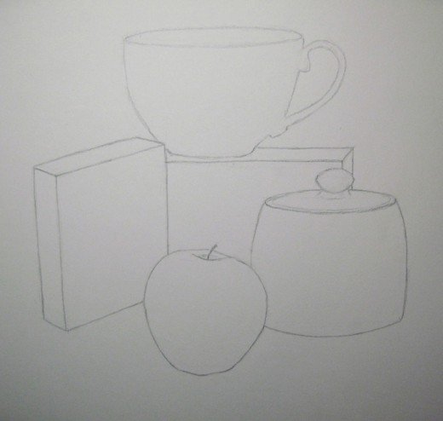
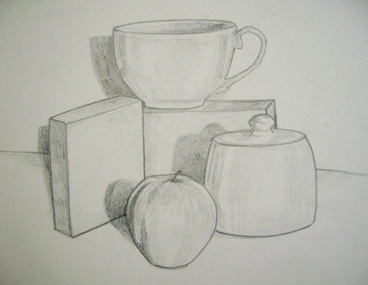
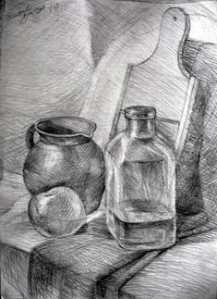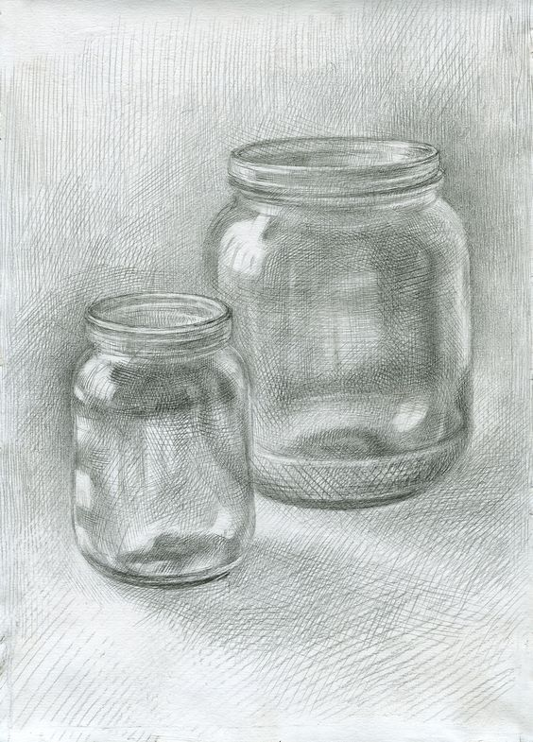

Morda pride prav tale vest, da so muzeji odprli virtualni vstop.
https://www.travelandleisure.com/attractions/museums-galleries/museums-with-virtual-tours?fbclid=IwAR3iON7rRNh-q4JOCfRKXXDpL5s4g4qA0TP35NWdhDwCjITldEKUQHByIGQ

